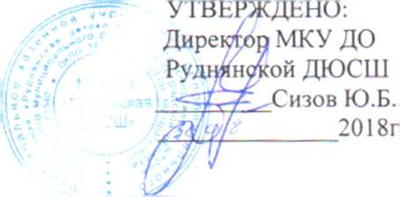СОГЛАСОВАНО:
Председатель профкома ДЮСШ
Протасова О.М.
%<??
2018г.
ПЛАН мероприятий
по противодействию коррупции в муниципальном казенном учреждении
дополнительного образования “Руднянская детско-юношеская
спортивная школа” на 2018-2019 учебный год
Разработка плана мероприятий по противодействию коррупции в ДЮСШ на 2018- 2019 г.
Назначение ответственного за профилактику коррупционных и иных правонарушений в ДЮСШ.
Реализация мероприятий по усилению антикоррупционной деятельности в образовательном учреждении.
Составление обоснованного плана финансово-хозяйственной деятельности образовательного учреждения и целевое использование бюджетных средств, законности формирования и расходования бюджетных средств.
Правильное распределение бюджетных ассигнований, субсидий, эффективное использование и распределение закупленного в образовательное учреждение оборудования.
Выработка предложений по совершенствованию мотивации и стимулирования труда работников образовательного учреждения. Предоставление сведений о заработной плате работников образовательного учреждения.
Обеспечение права населения на доступ к информации о деятельности ДЮСШ:
- размещение на сайте образовательного учреждения нормативно-правовых актов, инструктивно-методических и иных материалов по антикоррупционной тематике;
•размещение информации о телефонов горячей линии для приема сообщений о фактах коррупционных проявлений;
- размещение на сайте ДЮСШ плана мероприятий по противодействию коррупции.
- работа с обращениями граждан;
- осуществление экспертизы обращений граждан, в том числе повторных, с точки зрения наличия сведений о фактах коррупции и проверки наличия фактов, указанных в обращениях.
Проведение разъяснительной работы с работниками ДЮСШ:

